Mardi 16 janvier
Nous avons cuisiné des galettes à la pomme.
Puis nous avons fait un grand goûter !
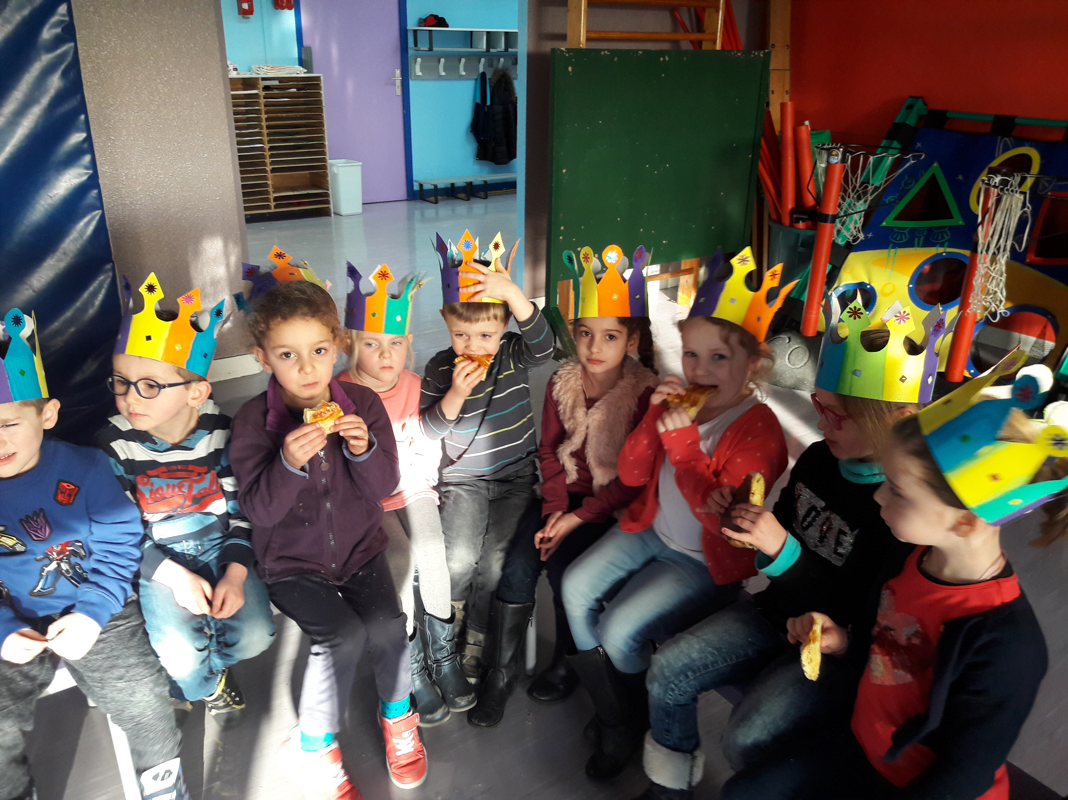

Voici les rois et reines de la classe :
